TEXTICODE — Informe QA | Casos CP-030 a CP-049
TEXTICODE
Sistema de Gestión Textil
INFORME DE PRUEBAS DE CALIDAD (QA)
Casos de Prueba con Evidencias — Parte 4 (CP-030 al CP-049)
Proyecto | Texticode — Sistema de Gestión Textil
Versión | 1.0
Tester | Wagner
Período de pruebas | 29/06/2026 – 05/07/2026
Total casos (Parte 4) | 17
Passed | 17
Failed | 0
Fecha del informe | 18/06/2026

Casos de Prueba — Parte 4

CP-030 Consulta de Tareas [Passed]
ID | CP-030
Módulo | Consulta de Tareas
Requerimiento | RF-030
Objetivo | Verificar que el operario pueda visualizar correctamente las tareas asignadas con su información y progreso.
Precondiciones | Operario autenticado con tareas asignadas.
Datos de Prueba | Operario "Stevan Wagner" (Wagner2), tareas OP-143 y OP-145.

Pasos | 1. Iniciar sesión como operario. 2. Ingresar al módulo "Tareas Asignadas". 3. Verificar que se muestren las tareas con su estado, prioridad, cliente, material y progreso.
Resultado Esperado | El sistema debe mostrar la lista completa de tareas asignadas al operario con su información detallada.
Resultado Obtenido | El módulo mostró correctamente las 2 tareas asignadas: OP-143 "Boxer" (Completado, 100%) y OP-145 "Boxer" (En Proceso, 50%), con cliente, material y fecha límite de cada una.
Estado | Passed
Tester | Wagner
Fecha | 29/06/2026

Evidencias Fotográficas
Evidencia: EV-030
Módulo "Tareas Asignadas" del operario "Stevan Wagner" mostrando las 2 tareas asignadas: OP-143 (Completado, 100%) y OP-145 (En Proceso, 50%), con sus estadísticas generales (1 en proceso, 1 completada, 0 pausadas, 2 total).
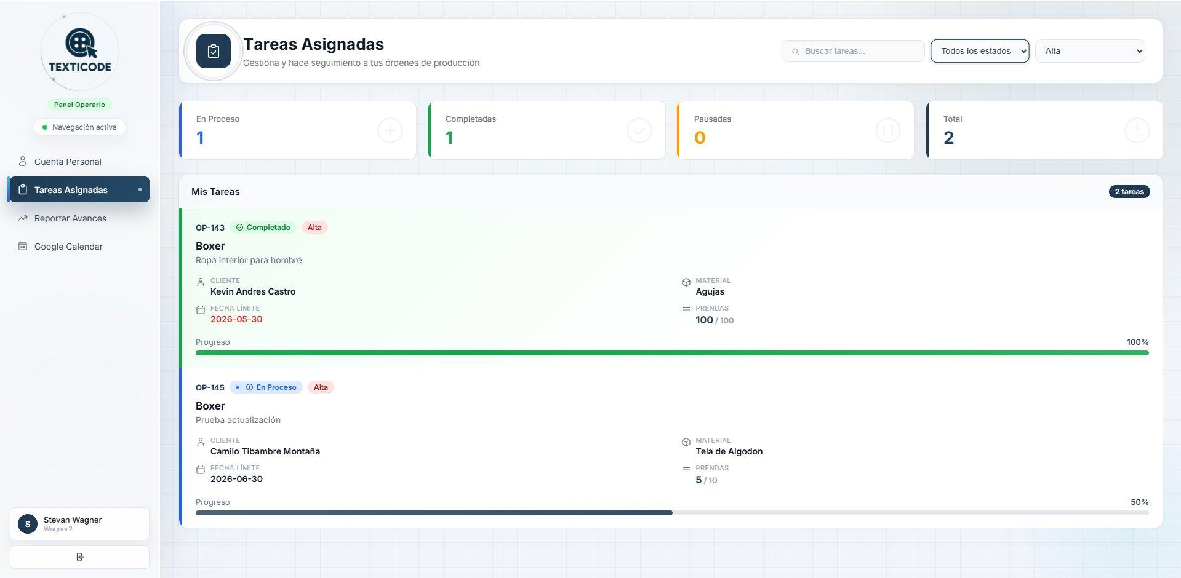

CP-031 Instrucciones Operativas [Passed]
ID | CP-031
Módulo | Instrucciones Operativas
Requerimiento | RF-031
Objetivo | Verificar que el sistema proporcione instrucciones detalladas para la ejecución de cada tarea.
Precondiciones | Tarea asignada con instrucciones registradas por el administrador.
Datos de Prueba | Tarea OP-145 "Boxer" — Prueba actualización.

Pasos | 1. Abrir el módulo "Tareas Asignadas". 2. Seleccionar la tarea OP-145. 3. Verificar que se muestre la descripción, materiales requeridos y datos del cliente.
Resultado Esperado | Deben mostrarse la descripción, los materiales requeridos y los lineamientos de fabricación.
Resultado Obtenido | La tarea OP-145 "Boxer" se mostró correctamente con su descripción "Prueba actualización", cliente "Camilo Tibambre Montaña", material "Tela de Algodón", fecha límite 2026-06-30 y progreso al 50%.
Estado | Passed
Tester | Wagner
Fecha | 29/06/2026

Evidencias Fotográficas
Evidencia: EV-031
Módulo "Tareas Asignadas" filtrado por estado "En Proceso", mostrando la tarea OP-145 "Boxer" con su descripción, cliente, material, fecha límite y progreso de fabricación al 50%.
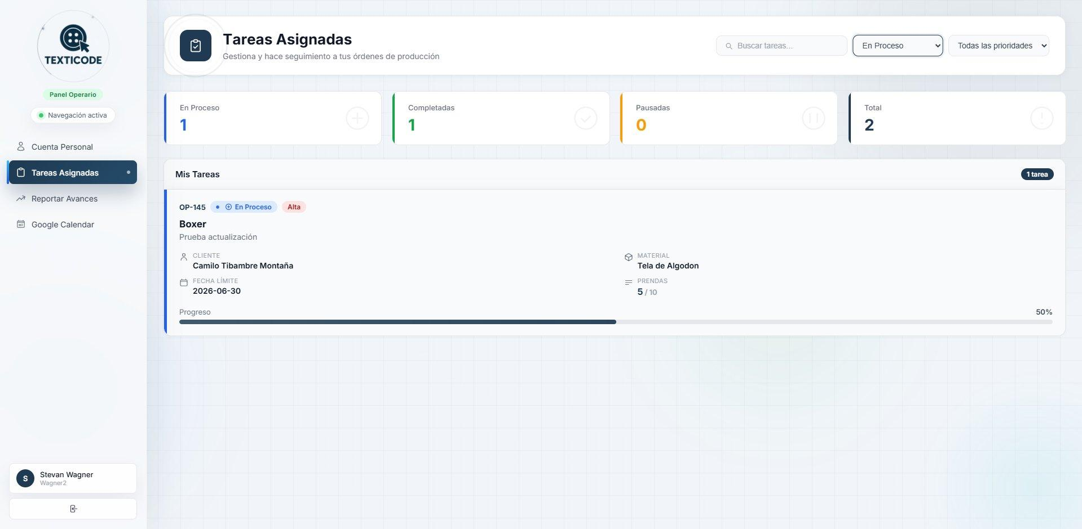

CP-032 Planificación de Tareas [Passed]
ID | CP-032
Módulo | Planificación de Tareas
Requerimiento | RF-032
Objetivo | Verificar la visualización de fechas de entrega y tiempos estimados de ejecución.
Precondiciones | Tarea asignada con fecha límite definida.
Datos de Prueba | Tarea OP-145 "Boxer" con fecha límite 2026-06-30.

Pasos | 1. Abrir el módulo "Tareas Asignadas". 2. Aplicar filtro "En Proceso". 3. Consultar la fecha límite de la tarea OP-145.
Resultado Esperado | Debe mostrarse la fecha de entrega y el progreso de ejecución de la tarea.
Resultado Obtenido | La tarea OP-145 mostró correctamente la fecha límite 2026-06-30 y el progreso de fabricación al 50% (5/10 prendas).
Estado | Passed
Tester | Wagner
Fecha | 30/06/2026

Evidencias Fotográficas
Evidencia: EV-032
Tarea OP-145 "Boxer" mostrando la fecha límite 2026-06-30 y el progreso de fabricación al 50% con 5/10 prendas completadas.


CP-033 Seguimiento de Tareas [Passed]
ID | CP-033
Módulo | Seguimiento de Tareas
Requerimiento | RF-033
Objetivo | Verificar la consulta del estado actualizado de las tareas asignadas.
Precondiciones | Tareas registradas en distintos estados.
Datos de Prueba | Tareas OP-143 (Completado) y OP-145 (En Proceso).

Pasos | 1. Abrir el módulo "Tareas Asignadas". 2. Consultar el listado general. 3. Aplicar filtro "En Proceso" y verificar resultado. 4. Aplicar filtro "Completado" y verificar resultado.
Resultado Esperado | El sistema debe mostrar correctamente el estado de cada tarea y permitir filtrar por estado.
Resultado Obtenido | El listado general mostró ambas tareas con sus estados correctos. El filtro "En Proceso" mostró únicamente OP-145 y el filtro "Completado" mostró únicamente OP-143, confirmando el correcto seguimiento de estados.
Estado | Passed
Tester | Wagner
Fecha | 30/06/2026

Evidencias Fotográficas
Evidencia: EV-033a
Módulo "Tareas Asignadas" con filtro "En Proceso" aplicado, mostrando únicamente la tarea OP-145 "Boxer" en estado "En Proceso" con progreso al 50%.

Evidencias Fotográficas
Evidencia: EV-033b
Módulo "Tareas Asignadas" con filtro "Completado" aplicado, mostrando únicamente la tarea OP-143 "Boxer" en estado "Completado" con progreso al 100%.
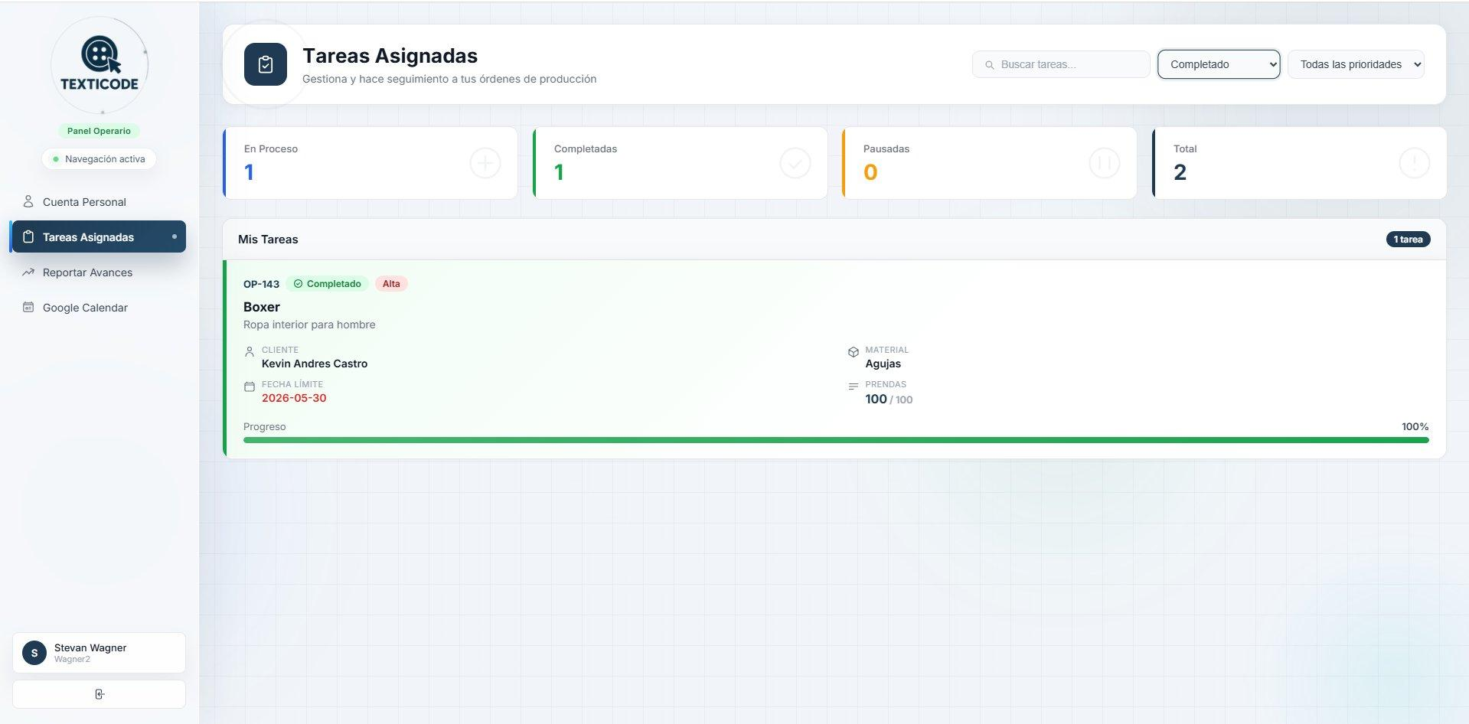

CP-034 Registro de Avances [Passed]
ID | CP-034
Módulo | Registro de Avances
Requerimiento | RF-034
Objetivo | Verificar el registro de avances parciales de producción.
Precondiciones | Tarea activa asignada al operario.
Datos de Prueba | Orden OP-145 "Prueba actualización", 5/10 prendas, progreso actual 50%.

Pasos | 1. Abrir el módulo "Reportar Avances". 2. Seleccionar la orden OP-145. 3. Presionar el botón "Reportar Progreso". 4. Ingresar las unidades completadas. 5. Presionar "Enviar Reporte".
Resultado Esperado | El sistema debe actualizar el porcentaje de avance y la cantidad de unidades completadas.
Resultado Obtenido | El modal "Reportar Progreso" de la orden OP-145 se mostró correctamente con el estado actual (5/10 prendas, 50%, quedan 5), el campo para ingresar unidades completadas en la sesión y el botón "Enviar Reporte".
Estado | Passed
Tester | Wagner
Fecha | 30/06/2026

Evidencias Fotográficas
Evidencia: EV-034
Modal "Reportar Progreso" de la orden OP-145 "Prueba actualización" mostrando el estado actual (5/10 prendas hechas, progreso actual 50%, quedan 5) y el campo para registrar las unidades completadas en la sesión.
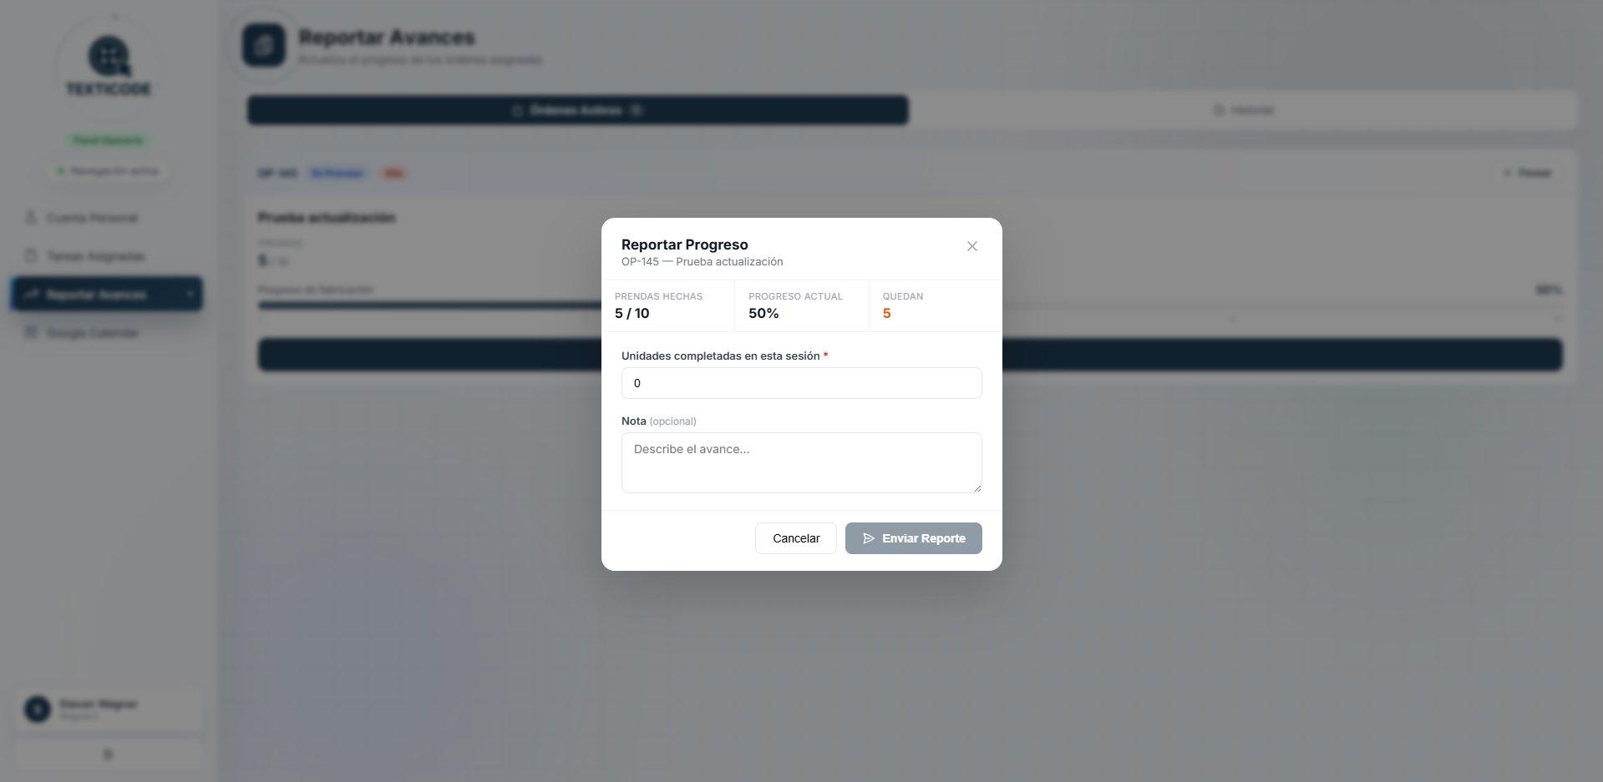

CP-035 Control de Ejecución [Passed]
ID | CP-035
Módulo | Control de Ejecución
Requerimiento | RF-035
Objetivo | Verificar que el sistema permita pausar y reanudar una tarea sin perder información registrada.
Precondiciones | Tarea en proceso con avance registrado.
Datos de Prueba | Orden OP-145 "Prueba actualización" con 50% de avance (5/10 prendas).

Pasos | 1. Abrir el módulo "Reportar Avances". 2. Presionar el botón "Pausar" sobre la orden OP-145. 3. Verificar que la información se conserve. 4. Presionar el botón "Reanudar".
Resultado Esperado | La tarea debe pausarse y reanudarse sin perder el avance previamente registrado.
Resultado Obtenido | La orden OP-145 se pausó correctamente mostrando la notificación "Orden pausada correctamente" y conservando el 50% de avance. Al reanudarla, el sistema mostró la notificación "Orden reanudada correctamente" manteniendo el progreso intacto.
Estado | Passed
Tester | Wagner
Fecha | 01/07/2026

Evidencias Fotográficas
Evidencia: EV-035a
Módulo "Reportar Avances" mostrando la orden OP-145 en estado "Pausado" con el 50% de avance conservado (5/10 prendas) y la notificación "Orden pausada correctamente" en la esquina inferior derecha.
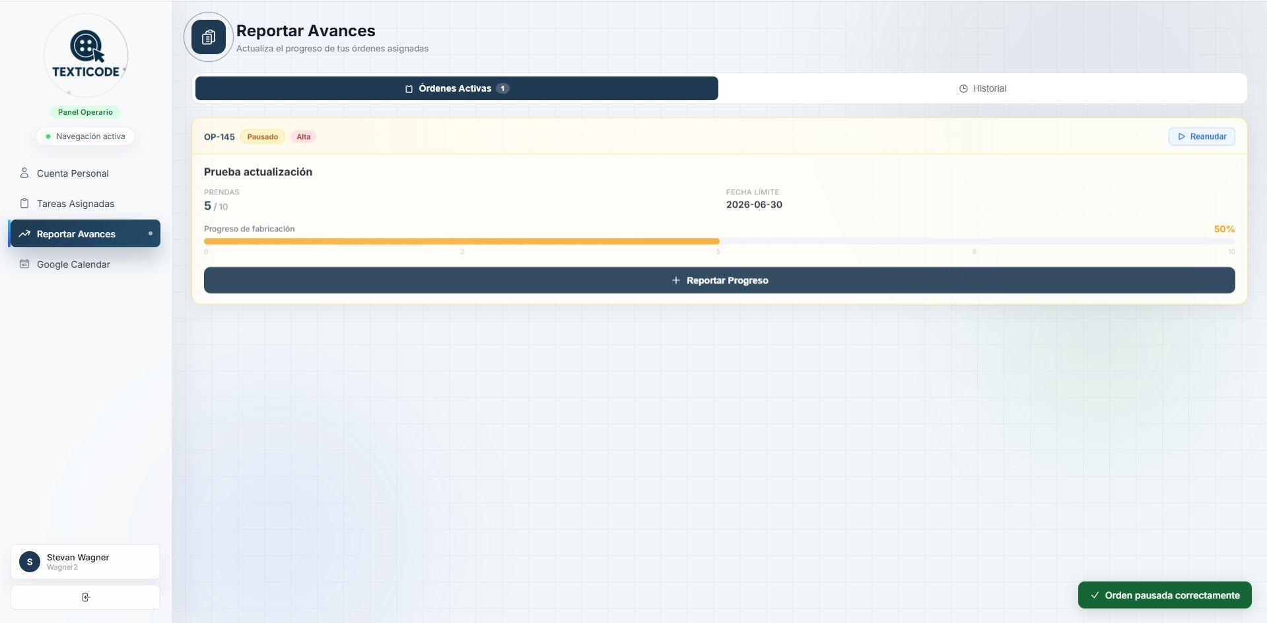
Evidencias Fotográficas
Evidencia: EV-035b
Módulo "Reportar Avances" mostrando la orden OP-145 reanudada, en estado "En Proceso" con el 50% de avance intacto y la notificación "Orden reanudada correctamente" en la esquina inferior derecha.
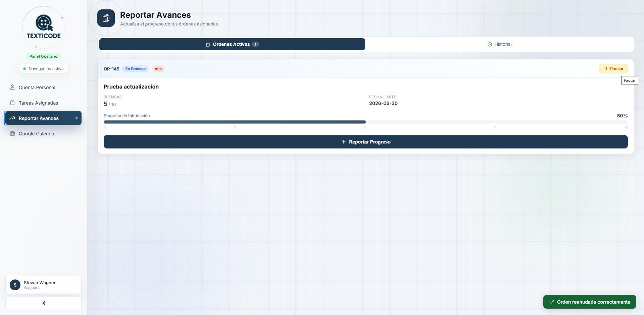

CP-036 Gestión de Incidencias [Passed]
ID | CP-036
Módulo | Gestión de Incidencias
Requerimiento | RF-036
Objetivo | Verificar el registro de incidencias o retrasos que afecten una orden de producción.
Precondiciones | Orden activa asignada al operario.
Datos de Prueba | Orden #134 "Camisas" — Incidencia: "Hubo falta de material por ende el operario no pudo continuar con este pedido".

Pasos | 1. Ingresar al módulo "Gestión de Operarios". 2. Seleccionar el operario "Stevan Wagner". 3. En la sección de órdenes asignadas, abrir las observaciones de la orden #134. 4. Ingresar la descripción de la incidencia. 5. Presionar "Guardar".
Resultado Esperado | La incidencia debe quedar registrada y asociada a la orden de producción correspondiente.
Resultado Obtenido | La observación fue guardada correctamente en la orden #134. El sistema mostró la notificación "Observación guardada en orden #134" y la incidencia quedó registrada con fecha 18 de jun de 2026.
Estado | Passed
Tester | Wagner
Fecha | 01/07/2026

Evidencias Fotográficas
Evidencia: EV-036
Módulo "Gestión de Operarios" mostrando el detalle del operario "Stevan Wagner" con la incidencia registrada en la orden #134 "Camisas": "Hubo falta de material por ende el operario no pudo continuar con este pedido" (18 jun 2026). La notificación "Observación guardada en orden #134" confirma el registro exitoso.
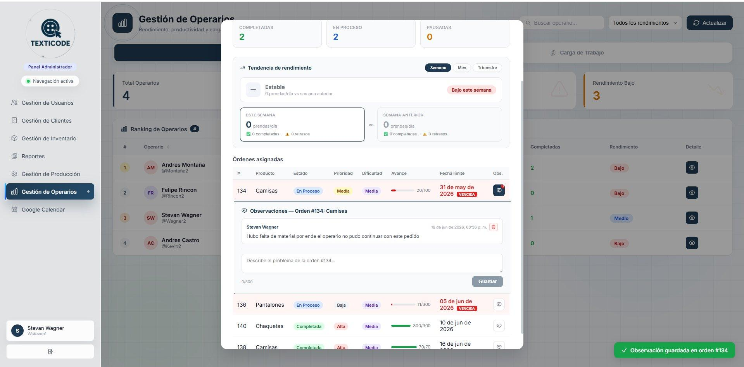

CP-037 Historial Operativo [Passed]
ID | CP-037
Módulo | Historial Operativo
Requerimiento | RF-037
Objetivo | Verificar la consulta del historial de reportes y actividades del operario.
Precondiciones | Operario con actividades previamente registradas.
Datos de Prueba | Operario "Stevan Wagner" (Wagner2), historial con 1 reporte enviado.

Pasos | 1. Ingresar al módulo "Reportar Avances". 2. Seleccionar la pestaña "Historial". 3. Consultar los reportes, prendas reportadas y órdenes trabajadas.
Resultado Esperado | Debe mostrarse el historial completo de actividades del operario.
Resultado Obtenido | La pestaña "Historial" mostró correctamente 1 reporte enviado, 2 prendas reportadas y 1 orden trabajada. Se visualizó el detalle de la orden OP-145 con la nota de incidencia registrada y el avance acumulado al 70%.
Estado | Passed
Tester | Wagner
Fecha | 01/07/2026

Evidencias Fotográficas
Evidencia: EV-037
Módulo "Reportar Avances" — pestaña "Historial" del operario "Stevan Wagner" mostrando 1 reporte enviado, 2 prendas reportadas y 1 orden trabajada. Se visualiza el registro OP-145 con la nota de incidencia y el progreso al 70% (18 jun 2026).
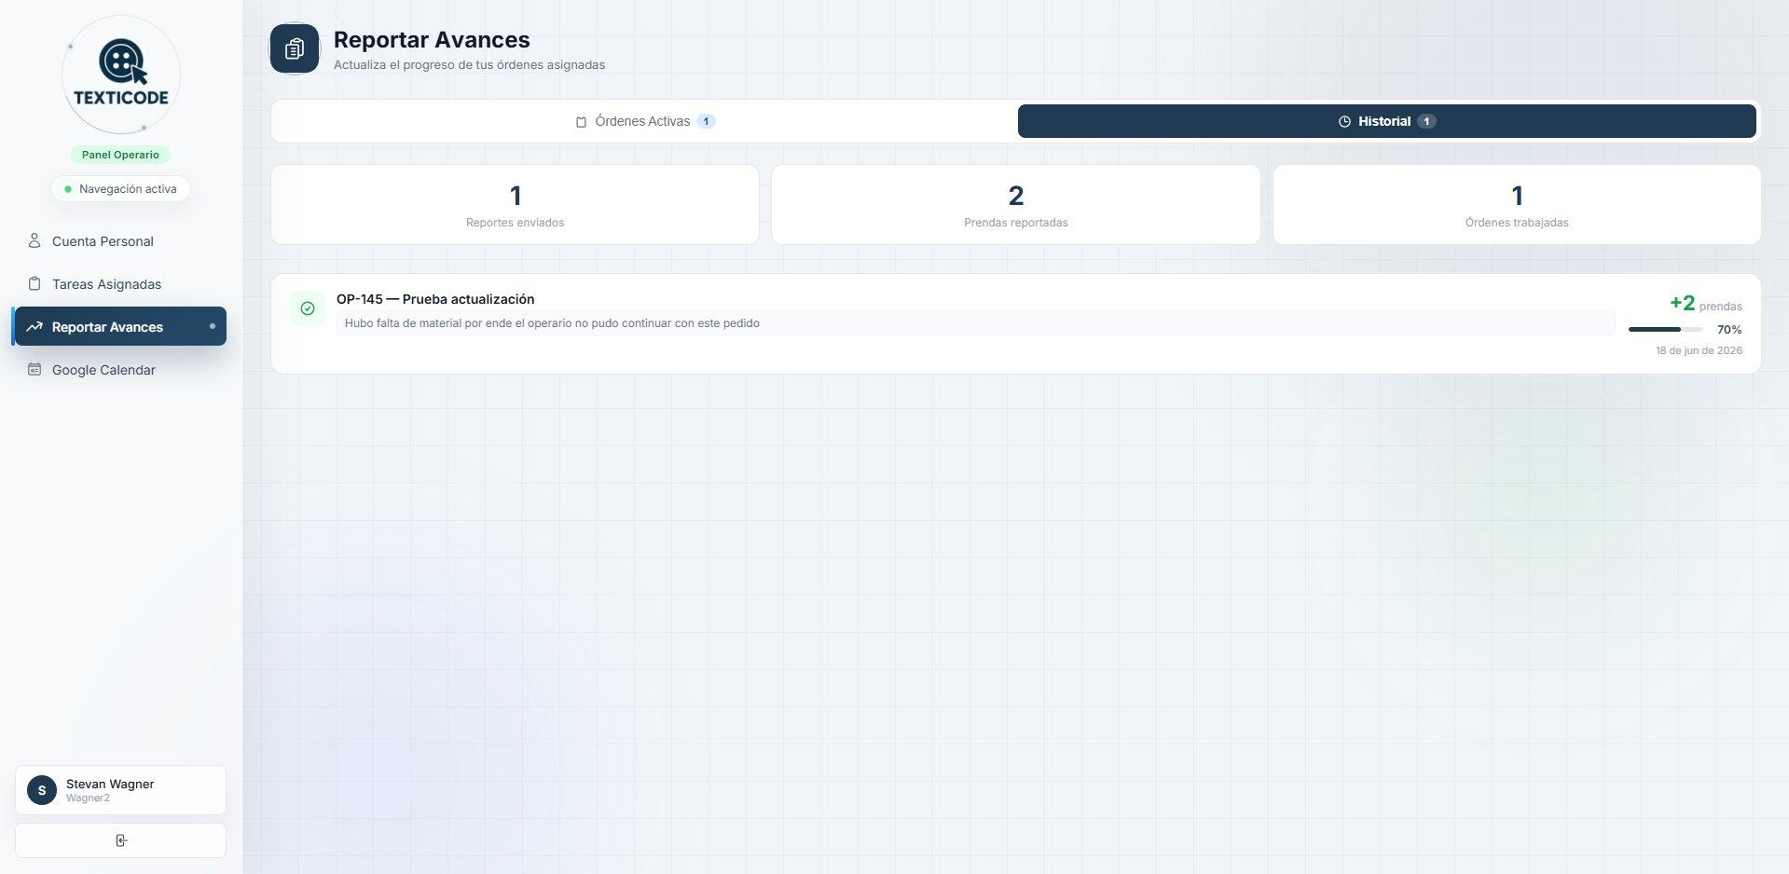

CP-038 Perfil del Cliente [Passed]
ID | CP-038
Módulo | Perfil del Cliente
Requerimiento | RF-038
Objetivo | Verificar la visualización de la información personal y empresarial del cliente.
Precondiciones | Cliente autenticado en la plataforma.
Datos de Prueba | Cliente "Kevin Stevan Wagner" (Kwagner3).

Pasos | 1. Iniciar sesión como cliente. 2. Ingresar al módulo "Cuenta Personal".
Resultado Esperado | Deben mostrarse los datos personales, empresariales y de contacto del cliente.
Resultado Obtenido | El módulo "Cuenta Personal" mostró correctamente el nombre, correo (wagnerrkevin@gmail.com), teléfono (+57 322 4421303) y usuario (Kwagner3) del cliente, junto con el resumen de actividad (3 órdenes totales, 1 entregada, 2 pendientes) y el listado de comprobantes.
Estado | Passed
Tester | Wagner
Fecha | 02/07/2026

Evidencias Fotográficas
Evidencia: EV-038
Módulo "Cuenta Personal" del cliente "Kevin Stevan Wagner" mostrando su información de contacto completa, el resumen de actividad (3 órdenes totales, 1 entregada, 2 pendientes) y el listado de comprobantes de entrega (#0137, #0138, #0139).
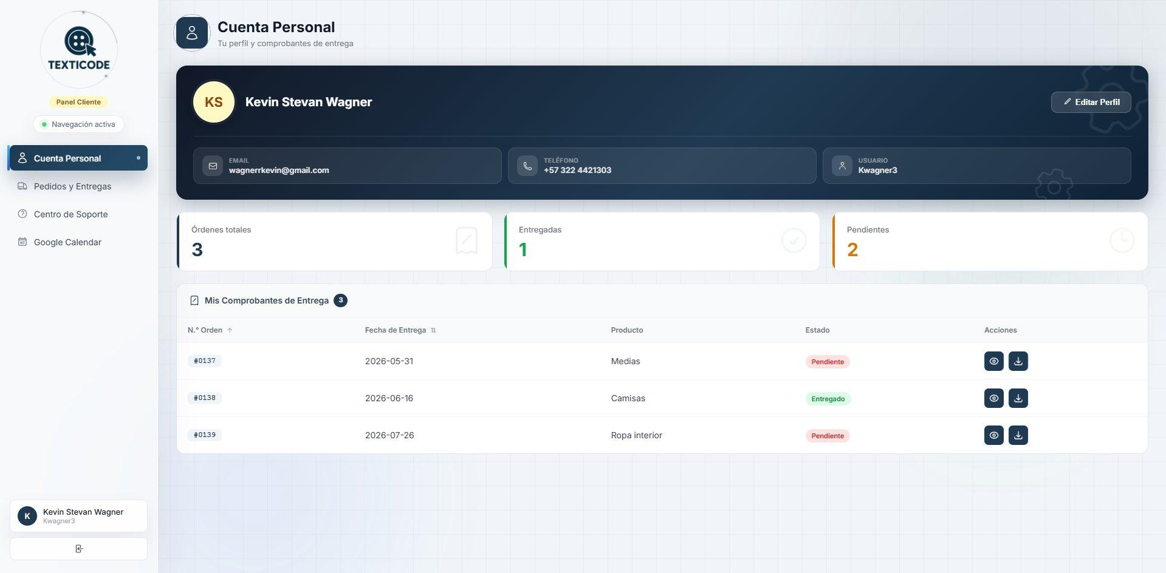

CP-039 Actualización de Cuenta [Passed]
ID | CP-039
Módulo | Actualización de Cuenta
Requerimiento | RF-039
Objetivo | Verificar que el cliente pueda actualizar su información de contacto.
Precondiciones | Cliente autenticado.
Datos de Prueba | Cliente "Kevin Stevan Wagner", teléfono actualizado a "+57 322 442 2324".

Pasos | 1. Ingresar a "Cuenta Personal". 2. Presionar el botón "Editar Perfil". 3. Modificar el campo teléfono. 4. Presionar "Guardar Cambios".
Resultado Esperado | La información debe actualizarse correctamente.
Resultado Obtenido | El formulario "Editar Perfil" se abrió correctamente con los datos actuales. Los cambios se guardaron exitosamente y el sistema confirmó la operación con el mensaje "Perfil actualizado correctamente".
Estado | Passed
Tester | Wagner
Fecha | 02/07/2026

Evidencias Fotográficas
Evidencia: EV-039
Modal "Editar Perfil" del cliente "Kevin Stevan Wagner" con el campo Teléfono actualizado a "+57 322 442 2324". El sistema confirma la operación con la notificación "Perfil actualizado correctamente" en la esquina inferior derecha.
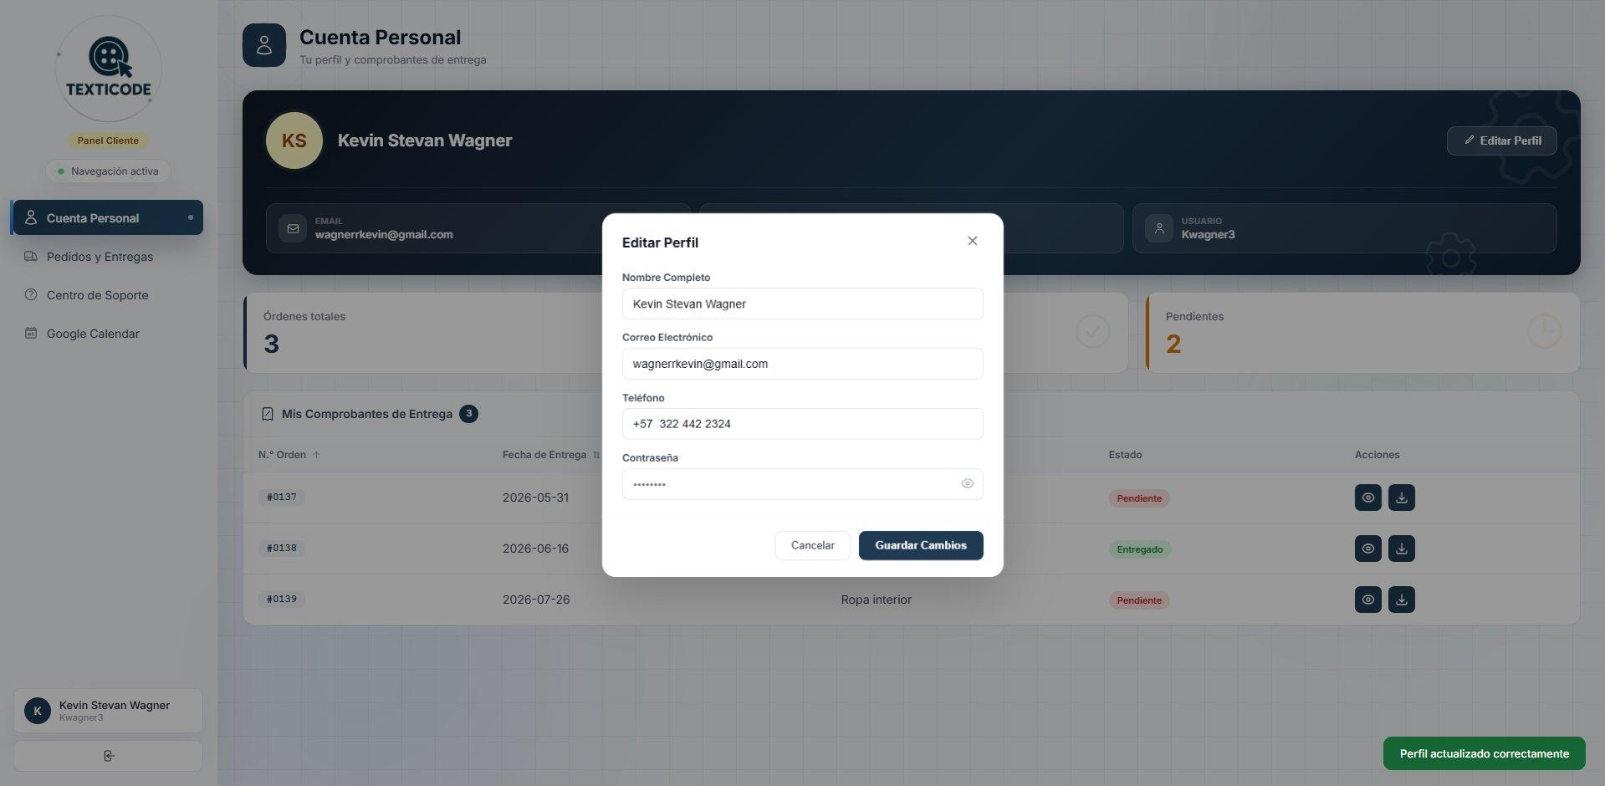

CP-040 Resumen de Cliente [Passed]
ID | CP-040
Módulo | Resumen de Cliente
Requerimiento | RF-040
Objetivo | Verificar la visualización del resumen general de actividad del cliente.
Precondiciones | Cliente con historial de órdenes registradas.
Datos de Prueba | Cliente "Kevin Stevan Wagner" con 3 órdenes registradas.

Pasos | 1. Ingresar al módulo "Cuenta Personal". 2. Consultar los indicadores de resumen de actividad.
Resultado Esperado | Debe mostrarse la cantidad de órdenes totales, entregadas y pendientes del cliente.
Resultado Obtenido | El módulo "Cuenta Personal" mostró correctamente el resumen de actividad: 3 órdenes totales, 1 entregada y 2 pendientes.
Estado | Passed
Tester | Wagner
Fecha | 02/07/2026

Evidencias Fotográficas
Evidencia: EV-040
Sección de resumen de actividad del módulo "Cuenta Personal" del cliente "Kevin Stevan Wagner" mostrando los indicadores: 3 órdenes totales, 1 entregada y 2 pendientes.


CP-041 Gestión de Pedidos [Passed]
ID | CP-041
Módulo | Gestión de Pedidos
Requerimiento | RF-041
Objetivo | Verificar la consulta del listado completo de pedidos realizados por el cliente.
Precondiciones | Cliente con pedidos registrados.
Datos de Prueba | Cliente "Kevin Stevan Wagner", órdenes #137, #138 y #139.

Pasos | 1. Iniciar sesión como cliente. 2. Ingresar al módulo "Pedidos y Entregas".
Resultado Esperado | Debe mostrarse el listado completo de pedidos con fechas, cantidades y estados.
Resultado Obtenido | El módulo "Pedidos y Entregas" mostró correctamente las 3 órdenes del cliente: #137 Medias (En Proceso, 40%), #138 Camisas (Completada, 100%) y #139 Ropa interior (En Proceso), con sus respectivos materiales, cantidades y fechas límite.
Estado | Passed
Tester | Wagner
Fecha | 03/07/2026

Evidencias Fotográficas
Evidencia: EV-041
Módulo "Pedidos y Entregas" del cliente "Kevin Stevan Wagner" mostrando el listado de 3 órdenes: #137 Medias (En Proceso, 20/50, 40%), #138 Camisas (Completada, 70/70, 100%) y #139 Ropa interior (En Proceso), con indicadores de progreso de fabricación.
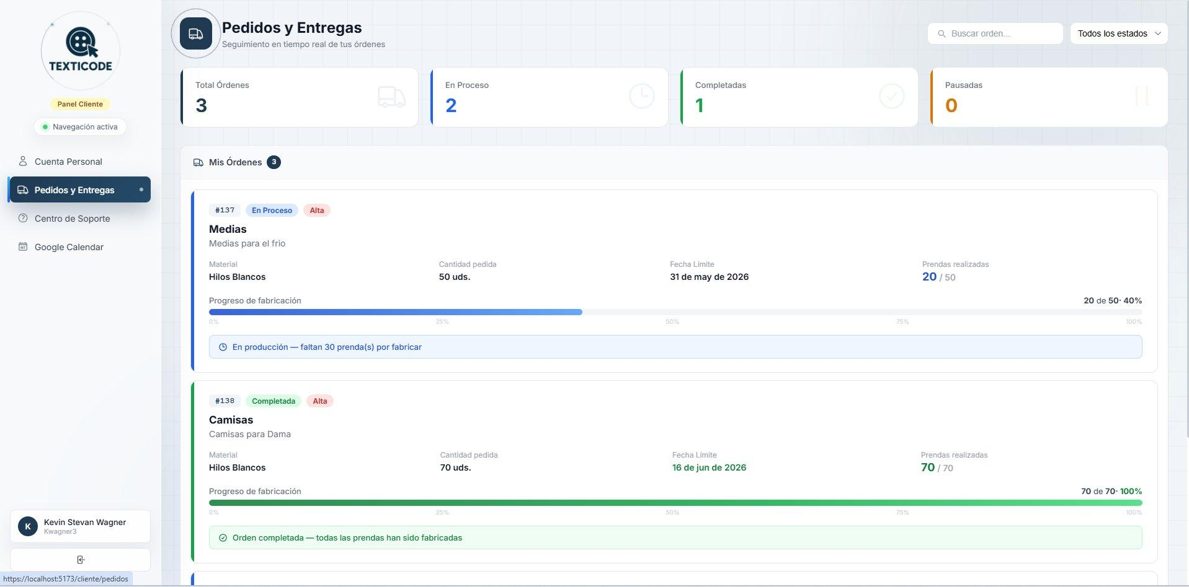

CP-042 Detalle de Pedido [Passed]
ID | CP-042
Módulo | Detalle de Pedido
Requerimiento | RF-042
Objetivo | Verificar la consulta de información detallada de un pedido específico.
Precondiciones | Cliente con al menos un pedido registrado.
Datos de Prueba | Orden #0137 del cliente "Kevin Stevan Wagner".

Pasos | 1. Ingresar a "Cuenta Personal". 2. Seleccionar la orden #0137 en "Mis Comprobantes de Entrega". 3. Presionar el botón de visualización.
Resultado Esperado | Debe mostrarse la información del pedido: cliente, producto, fecha de entrega y estado.
Resultado Obtenido | El modal de la orden #0137 mostró correctamente el cliente (Kevin Stevan Wagner), el producto (Medias), la fecha de entrega (2026-05-31) y el estado (Pendiente).
Estado | Passed
Tester | Wagner
Fecha | 03/07/2026

Evidencias Fotográficas
Evidencia: EV-042
Modal de detalle de la orden #0137 mostrando la información completa: cliente "Kevin Stevan Wagner", producto "Medias", fecha de entrega 2026-05-31 y estado "Pendiente", con los botones "Cerrar" y "Descargar".
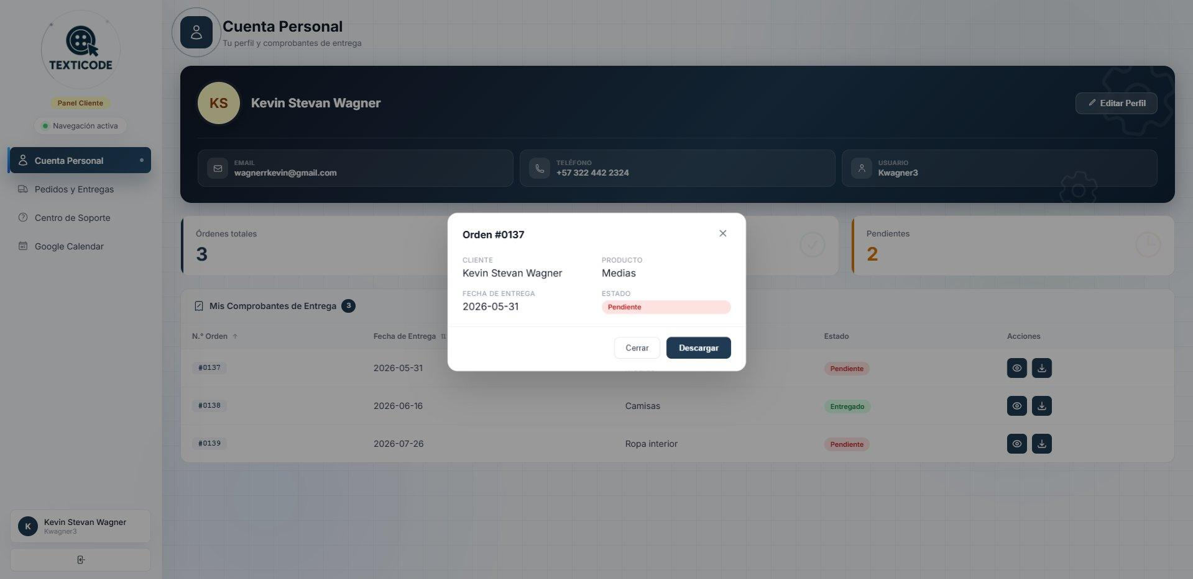

CP-043 Seguimiento de Entregas [Passed]
ID | CP-043
Módulo | Seguimiento de Entregas
Requerimiento | RF-043
Objetivo | Verificar el monitoreo del progreso de fabricación y entrega de un pedido.
Precondiciones | Pedido en proceso de fabricación.
Datos de Prueba | Orden #137 "Medias" con 40% de avance (20/50 prendas).

Pasos | 1. Ingresar al módulo "Pedidos y Entregas". 2. Buscar la orden #137. 3. Consultar el indicador de progreso de fabricación.
Resultado Esperado | Debe mostrarse el avance actualizado mediante indicadores visuales.
Resultado Obtenido | El módulo mostró correctamente la orden #137 con el progreso de fabricación al 40% (20 de 50 prendas), la barra de progreso visual y el mensaje "En producción — faltan 30 prenda(s) por fabricar".
Estado | Passed
Tester | Wagner
Fecha | 03/07/2026

Evidencias Fotográficas
Evidencia: EV-043
Módulo "Pedidos y Entregas" con búsqueda de la orden #137, mostrando el progreso de fabricación al 40% (20/50 prendas) con su barra visual y el indicador "En producción — faltan 30 prenda(s) por fabricar".
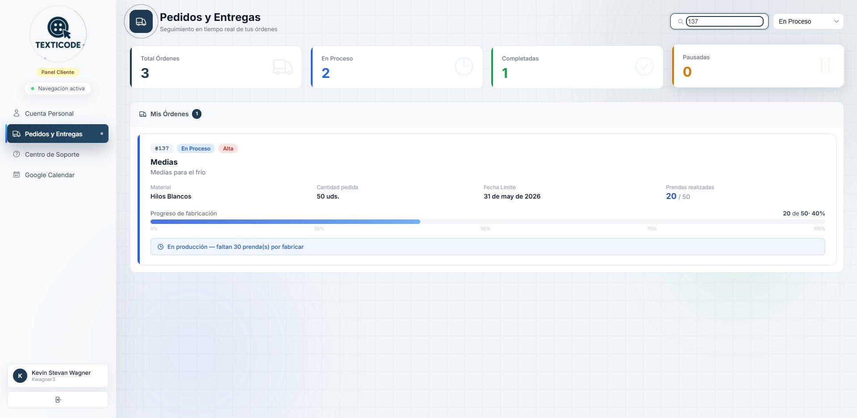

CP-044 Sistema de Notificaciones [Passed]
ID | CP-044
Módulo | Sistema de Notificaciones
Requerimiento | RF-044
Objetivo | Verificar el envío de notificaciones automáticas al cliente ante cambios de estado en sus órdenes.
Precondiciones | Orden con cambio de estado reciente.
Datos de Prueba | Orden #138 "Camisas" con cambio de estado a "Lista para entrega".

Pasos | 1. Cambiar el estado de la orden #138 a "Lista para entrega" desde el panel de administrador. 2. Verificar el correo electrónico del cliente.
Resultado Esperado | El cliente debe recibir una notificación automática por correo informando el cambio de estado.
Resultado Obtenido | El cliente "Kevin Stevan Wagner" recibió correctamente el correo automático de Texticode informando que la orden #138 "Camisas" cambió a estado "Lista para entrega".
Estado | Passed
Tester | Wagner
Fecha | 04/07/2026

Evidencias Fotográficas
Evidencia: EV-044
Correo electrónico automático enviado por Texticode al cliente "Kevin Stevan Wagner" notificando el cambio de estado de la orden #138 (Camisas) a "Lista para entrega". El mensaje fue generado vía SendGrid y recibido en el buzón del cliente.
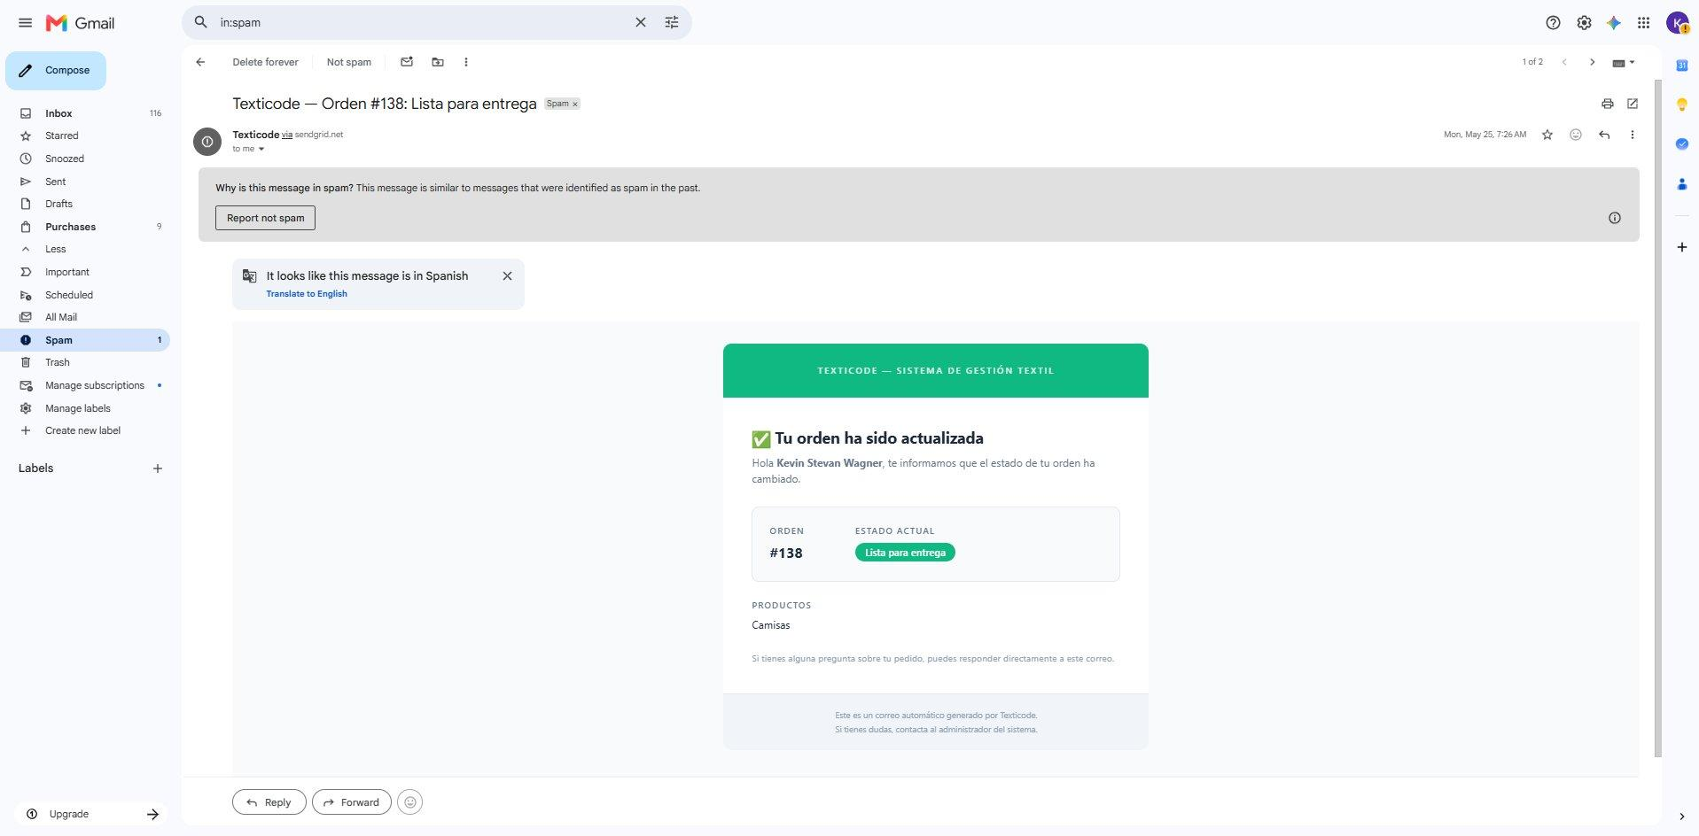

CP-046 Descarga de Documentos [Passed]
ID | CP-046
Módulo | Descarga de Documentos
Requerimiento | RF-046
Objetivo | Verificar la consulta y descarga de documentos relacionados con un pedido.
Precondiciones | Pedido con comprobante de entrega generado.
Datos de Prueba | Orden #0137 del cliente "Kevin Stevan Wagner".

Pasos | 1. Ingresar a "Cuenta Personal". 2. Seleccionar la orden #0137 en "Mis Comprobantes de Entrega". 3. Presionar el botón "Descargar".
Resultado Esperado | El comprobante debe descargarse correctamente.
Resultado Obtenido | El modal de la orden #0137 mostró correctamente el botón "Descargar". Al presionarlo el sistema inició la descarga del comprobante correspondiente.
Estado | Passed
Tester | Wagner
Fecha | 04/07/2026

Evidencias Fotográficas
Evidencia: EV-046
Modal de la orden #0137 mostrando los datos del pedido (cliente Kevin Stevan Wagner, producto Medias, fecha 2026-05-31, estado Pendiente) y el botón "Descargar" disponible para obtener el comprobante de entrega.


CP-047 Información de Contacto [Passed]
ID | CP-047
Módulo | Información de Contacto
Requerimiento | RF-047
Objetivo | Verificar la visualización de la información de atención al cliente.
Precondiciones | Sección de contacto configurada en el sistema.
Datos de Prueba | Datos de atención al cliente vigentes.

Pasos | 1. Ingresar al módulo "Centro de Soporte". 2. Consultar los canales de atención: teléfono, WhatsApp, correo y horarios.
Resultado Esperado | Debe mostrarse la información de contacto actualizada.
Resultado Obtenido | El módulo "Centro de Soporte" mostró correctamente todos los canales de atención: teléfono +57 (4) 444-5555, WhatsApp +57 300 123 4567, correo soporte@texticode.com y horario Lunes a viernes · 8:00 AM - 6:00 PM.
Estado | Passed
Tester | Wagner
Fecha | 05/07/2026

Evidencias Fotográficas
Evidencia: EV-047
Módulo "Centro de Soporte" mostrando los canales de atención al cliente: Teléfono (+57 (4) 444-5555), WhatsApp (+57 300 123 4567), Email (soporte@texticode.com) y Horario (Lunes a viernes · 8:00 AM - 6:00 PM).
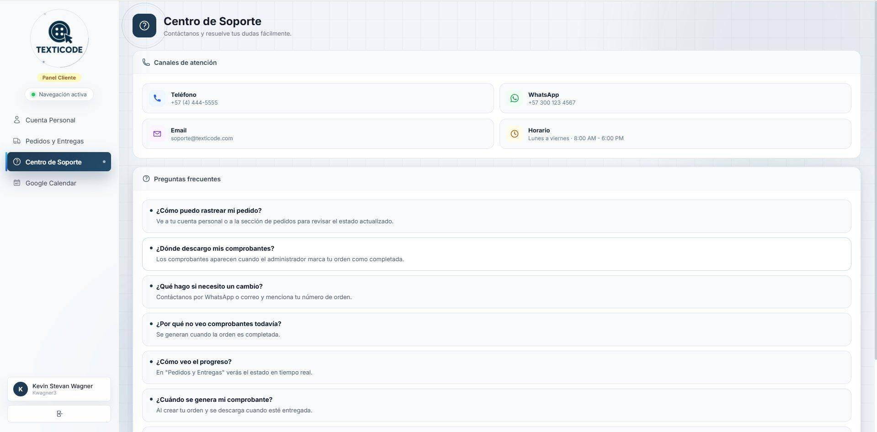

CP-049 Base de Conocimiento [Passed]
ID | CP-049
Módulo | Base de Conocimiento
Requerimiento | RF-049
Objetivo | Verificar la disponibilidad de la sección de preguntas frecuentes y documentación de ayuda.
Precondiciones | Sección de ayuda configurada en el sistema.
Datos de Prueba | Consulta sobre "¿Cómo puedo rastrear mi pedido?"

Pasos | 1. Ingresar al módulo "Centro de Soporte". 2. Consultar la sección "Preguntas frecuentes". 3. Verificar las respuestas disponibles.
Resultado Esperado | El sistema debe mostrar las preguntas frecuentes con sus respuestas correspondientes.
Resultado Obtenido | La sección "Preguntas frecuentes" mostró correctamente múltiples preguntas con sus respuestas: cómo rastrear pedidos, dónde descargar comprobantes, qué hacer si necesita un cambio, por qué no ve comprobantes, cómo ver el progreso y cuándo se genera el comprobante.
Estado | Passed
Tester | Wagner
Fecha | 05/07/2026

Evidencias Fotográficas
Evidencia: EV-049
Módulo "Centro de Soporte" — sección "Preguntas frecuentes" mostrando 6 preguntas con sus respuestas: ¿Cómo puedo rastrear mi pedido?, ¿Dónde descargo mis comprobantes?, ¿Qué hago si necesito un cambio?, ¿Por qué no veo comprobantes todavía?, ¿Cómo veo el progreso? y ¿Cuándo se genera mi comprobante?


Confidencial — Texticode © 2026

